 | 10. Foglalkozásterv
Korcsoport: | 3. osztály/ II. félév
Témakör: | A tanya világa
Célok: | Komplex és a globális természetismereti gondolkodásmód fejlesztése. Tájékozódás az élő és élettelen környezetben. A tanulók kognitív, affektív, pszichomotoros képességeinek fejlesztése célirányos tevékenységekkel. A természetes és épített környezet egymásra gyakorolt hatása. Az ökoszisztéma vizsgálata, tanyasi környezetben.
Téma, ismeretek: | Az élő környezet kölcsönhatásának vizsgálata. A természettudományos szemlélet gazdagítása, a fenntarthatóság szemléletének alakítása.
Tantárgyi kapcsolatok | magyar nyelv és irodalom, matematika
Előzetes tapasztalatok, tudás: | Korábbi tapasztalatok, ismeretek alapján következtetések levonása. A természetes környezet változásának okai a növénytermesztéssel, állattenyésztéssel kapcsolatos ismeretek felelevenítése, bővítése. Közös tervezés. az előzetes ismeretek alapján.
Fejlesztett képességek, készségek: | Konvertáló képesség fejlesztése: táblázat használata – olvasás, absztrakciós gondolkodás, csoportosítás, halmazképzés.  Emlékezet fejlesztése.  Gondolkodás fejlesztése az ok-okozati összefüggések megfigyeltetésével.  Logikai képesség fejlesztése.  Hipotézisalkotó képesség, a természettudományos problémamegoldás fejlesztése,. Rendszerező képesség folyamatos fejlesztése  Asszociációs és elvonatkoztató gondolkodás fejlesztése.  A fenntartható fejlődés megértéséhez szükséges elemző – szintetizáló képesség fejlesztése.  Érzékszervi finomítás, fantáziafejlesztés  Analizáló – szintetizáló képesség fejlesztése.
Attitűdök | Együttműködés erősítése, a természeti jelenségek iránti kíváncsiság felkeltése, érzelmi azonosulás a vizsgált jelenségekkel kapcsolatban, permanens sikerélmény biztosítás a pozitív hozzáállás kialakítása érdekében.
Időkeret | 45 perc
Ismeretek | Tevékenységek |  |  | Eszközök | Módszerek | Munkaformák |  | Megjegyzés
 | tanulói |  | tanítói
oxigén  hő-, fény-, nap-,víz-,geotermikus-, atomenergia  életjelenségek, életfeltételek, zöldség, gyümölcs, fűszernövény, gabonafélék, kártevők, növénytermesztés, állattenyésztés, szerszámok, eszközök, tanya | Ráhangolódás  Tanulói feladat  A játék a „Nálam van a kezdőlap” kártyával indul.  A kártya kérdését elolvassa egy tanuló a csoportból, ahol a kérdés válaszlapja van, az a csoport mondja a választ és teszi fel a következő kérdést. | Tanítói utasítás:  A 24 kártyát a csoportok között egyenlően elosztottam. A csoport minden tagja felel azért, hogy a játék megszakítás nélkül menjen tovább. |  | „Nálam van a...”  kártyacsomag  1. sz. melléklet | megbeszélés  magyarázat szemléltetés |  | kooperatív csoportmunka |  |  | A tanító dönti el, hogy mindenki olvasson-e egy kártyát vagy csak egy szóvivő.
vetés, palántázás, ültetés,  növekedés, fejlődés, | Jelentésteremtés  Tanulói tevékenység:  1.2. csoport: vetőmag (búza, kukorica) vetése cserépbe+ virágföldbe.  3.4. csoport: Hagymás növény (dughagyma) ültetése cserépbe+ virágföldbe.  5.6. csoport: palánta ültetése cserépbe+ virágföldbe (paradicsom) | Tanítói utasítás:  Már foglalkoztunk ültetéssel, gyökereztetéssel, vetéssel, hajtatással, ezért most megmutatjátok, hogy önállóan is képesek vagytok a gondozásra!  (A pedagógus véletlenszerűen kiosztja a csoportoknak a tanulói tevékenységben leírtakat.)  Ismételjük át, hogy milyen feltételeket kell megteremtenetek, mire kell figyelnetek a növények gondozásánál! |  | II. sz melléklet-  megfigyelési napló  virágföld, felcímkézett cserepek, magvak, dughagymák, palánták, tálca | bemutatás  magyarázat  szemléltetés | kooperatív csoportmunka  frontális |  |  | 3 féle munkát végezzenek, a csoportok (legfeljebb 4 fő) önállóan, a megfigyelési napló segítségével önállóan kövessék a növénykék fejlődését, jegyezzék is le a megfigyelési naplóban.
élőlény, növény, növényi részek, mag, termés, felhasználása, állat, haszna, konda/kondás, hagyomány | Reflektálás  Tanulói tevékenység:  A csoport a puzzle kirakása után megkeresi a képhez tartozó három állítást. | Tanítói utasítás:  Vegyétek elő a borítékból a puzzle darabkákat, rakjátok össze a képet!  Páronként induljatok el a tanteremben, keressétek meg azt a három állítást, amely az általatok összerakott élőlényre vonatkozik! Vegyétek le, vigyétek a helyetekre, tegyétek a képhez! |  | III. sz. melléklet  borítékban puzzle  állításkártyák (18db) | megbeszélés  szemléltetés  magyarázat  játék | kooperatív csoportmunka  páros  frontális osztálymunka |  |  | Korai retek,  alma,  petrezselyem  pulyka, bárány, sertés
 | Ellenőrzés  Tanulói tevékenység:  A tanulók beszámolnak a végzett feladatról. | Tanítói utasítás:  Olvassátok fel a csoportotok három állítását, a többiek találják ki, hogy mit ábrázolhat az összerakott kép! |  |  | beszélgetés | frontális |  |  | Az esetleges hibák korrigálása
 | Értékelés  A tanulók a céltáblán jelölik a 4 negyedben az értékelésüket.  1. Az óra témája  2. Az óra feladatai  3. A csoport munkája  4. A saját órai munkám | Értékelés  Értékelő céltáblával  Minél közelebb teszitek a kör középpontjához a saját jeleteket, annál jobbra értékelitek a negyed témáját. |  | csoportonként egy-egy ellenőrző céltábla | 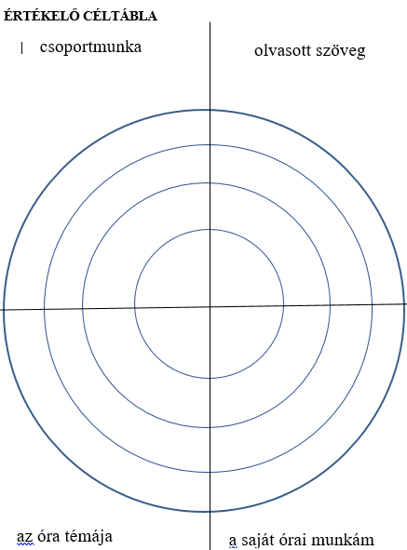 |  |  |  | Az album végére kerül egy céltábla, mely a projekt egészét értékeli.

I. számú melléklet

Nálam van a kezdőlap. | Nálam van a napenergia. | Nálam van a vízenergia.
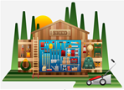
Kinél van az az energia, amely hő és fény formájában éri a földet? | Kinél van a víz erejéből nyert energia? | Kinél van az anyag parányi részecskéinek nukleáris reakciójából keletkező energia?
Nálam van az atomenergia. | Nálam van a geotermikus energia. | Nálam van a szélenergia.
Kinél van a Föld belsejében termelődő hőenergia neve? | Kinél van a szél által termelt energia neve? | Kinél van az az életfeltétel, amely a légzéshez szükséges?
Nálam van a levegő (oxigén). | Nálam van a víz. | Nálam van a szaporodás.
Kinél van az az életfeltétel, amellyel a növény a talajból a táplálékát felveszi. | Kinél van az az életjelenség, amely biztosítja, hogy az élőlények ne haljanak ki? | Kinél van az az életjelenség, amely hely- és helyzetváltoztató is lehet?
Nálam van a mozgás. | Nálam van a zöldség. | Nálam van a gyümölcs.
Kinél van a sárgarépa, uborka, saláta... közös neve? | Kinél van az alma, körte, szőlő... közös neve? | Kinél van a búza, árpa, rozs, kukorica...közös neve?
Nálam vannak a gabonafélék. | Nálam vannak a fűszernövények. | Nálam van a burgonyabogár.
Kinél van a bazsalikom, rozmaring, oregánó... közös neve? | Kinél van a burgonya legveszélyesebb bogárkártevője? | Kinél van a káposztára veszélyes rovarkártevő neve?
Nálam van a káposztalepke. | Nálam van a májusi cserebogár. | Nálam van a facsemete.
Kinél van a gyümölcsösök, zöldségeskertek májusi rovarkártevője? | Kinél van a fa ültetéséhez szükséges fiatal növény neve? | Kinél van a növények gondozásához szükséges eszközök gyűjtőneve?
Nálam van a kerti szerszám. | Nálam van az istálló. | Nálam van a baromfiól.
Kinél van a lovak, szarvasmarhák lakhelyének neve? | Kinél van a tyúkok, kacsák... lakhelyének neve? | Kinél van az a hely, ahova az állatokat táplálkozni hajtják ki?
Nálam van a legelő. | Nálam van az itató.  Kinél van az a földterület, ahol a gazda növénytermesztéssel és állattenyésztéssel foglalkozik. | Nálam van a TANYA.
Kinél van az az eszköz, ahol az állatok a szomjukat oltják? |  | Én vagyok a vége!

II. számú melléklet

Megfigyelési napló |  |  |  | Megfigyelési napló
anyagok: |  |  |  | anyagok:
eszközök: |  |  |  | eszközök:
Feltételezések: |  |  |  | Feltételezések:
Megfigyelések: (rajzos, írásos feljegyzés) |  |  |  | Megfigyelések: (rajzos, írásos feljegyzés)
1. | 2. | 3. |  | 1. | 2. | 3.
Magyarázat: |  |  |  | Magyarázat:
III. számú melléket
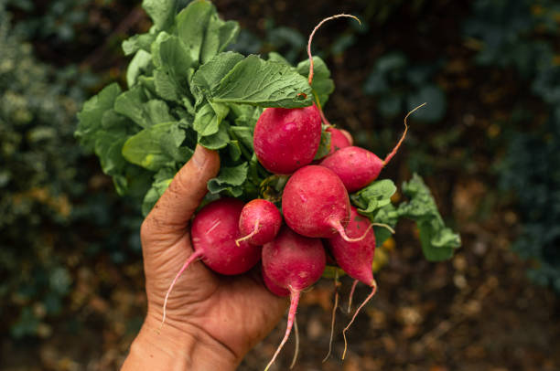 | 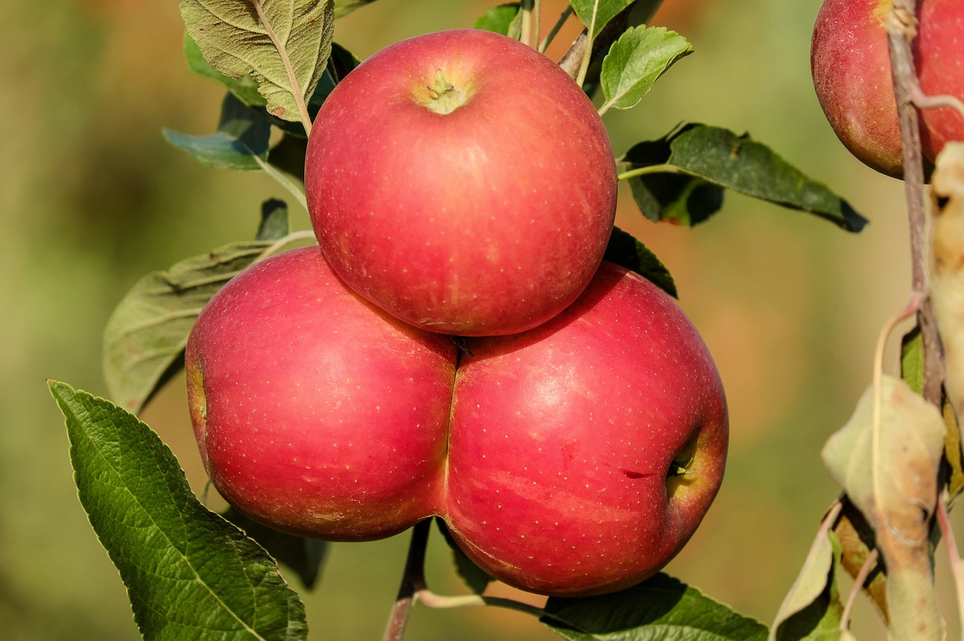

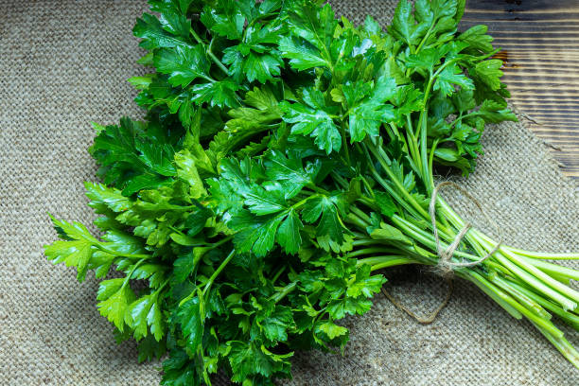 | 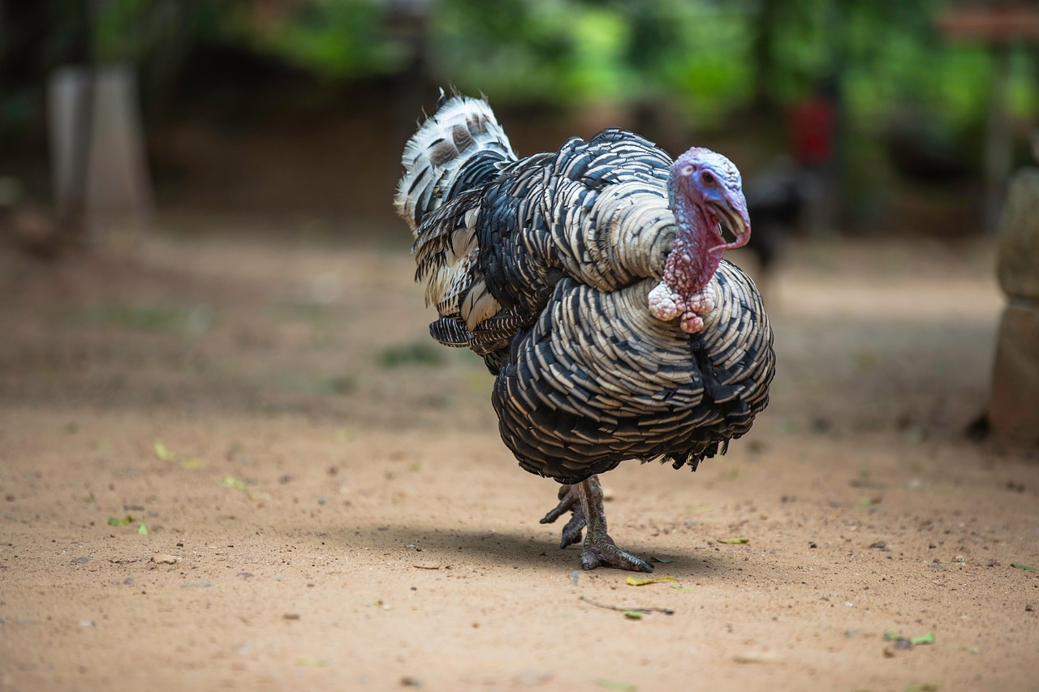

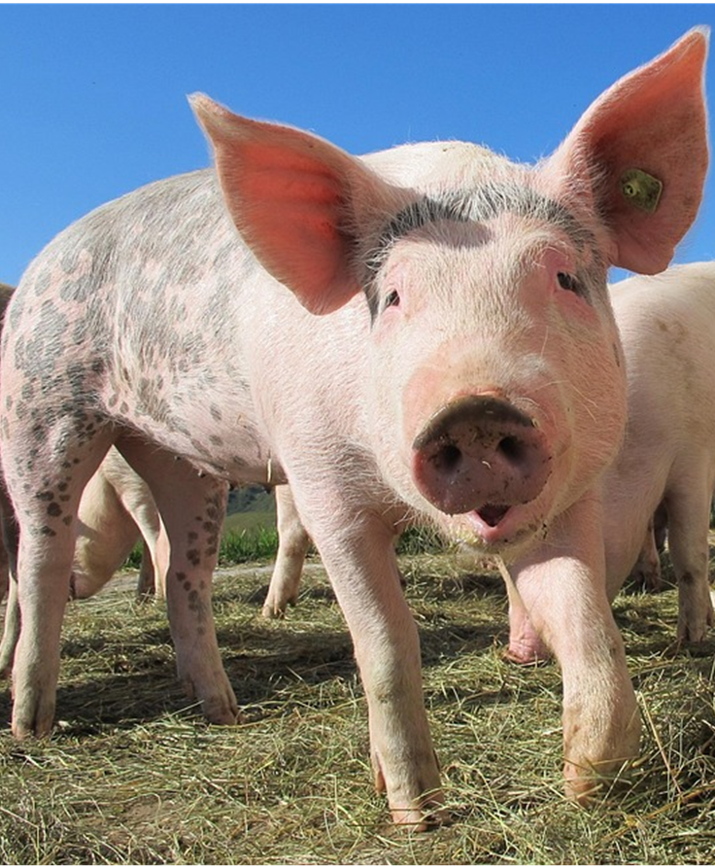 | 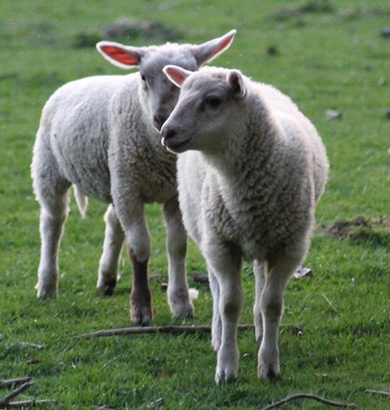

Nyersen tesszük a vajas vagy zsíros kenyérre, ő az egészségünk őre.
A piros külső alatt fehér gömbölyű gumót növel a föld alatt.
A zöldség levele nem ehető, kissé szúrós tapintású.
A piros héj lédús, savanykás, ízletes gyümölcshúst véd.
Gyümölcshúsában lévő rekeszek rejtik a magvakat.
Magasra növő, terebélyes fás szárú növény termése.
A növény minden része bekerülhet a húslevesbe.
Ez a zöldséglevél frissen és szárítva is használható fűszer.
Magas C- vitamin tartalmú levélzöldség.
Még a hangja is rút.
Szárnya van, de mégsem tud repülni a nagy teste miatt.
A madár húsát sütve, rántva, főzve szívesen fogyasztható.
Gyapja, húsa, teje is felhasználható.
A húsvéti ünnepkör egyik jellegzetes állata.
Mesékben a farkas kedvelt csemegéje.
Egyszerre sok kis utódot fial.
Régen a kondás hajtotta ki a kondát a legelőre.
A téli időszak népi hagyományaként húsából, szalonnájából tepertőt, hurkát, kolbászt is készítenek.

ÉRTÉKELŐ CÉLTÁBLA

Az óra témája
csoportmunka
Az óra feladatai

A csoport munkája
A saját órai munkám

